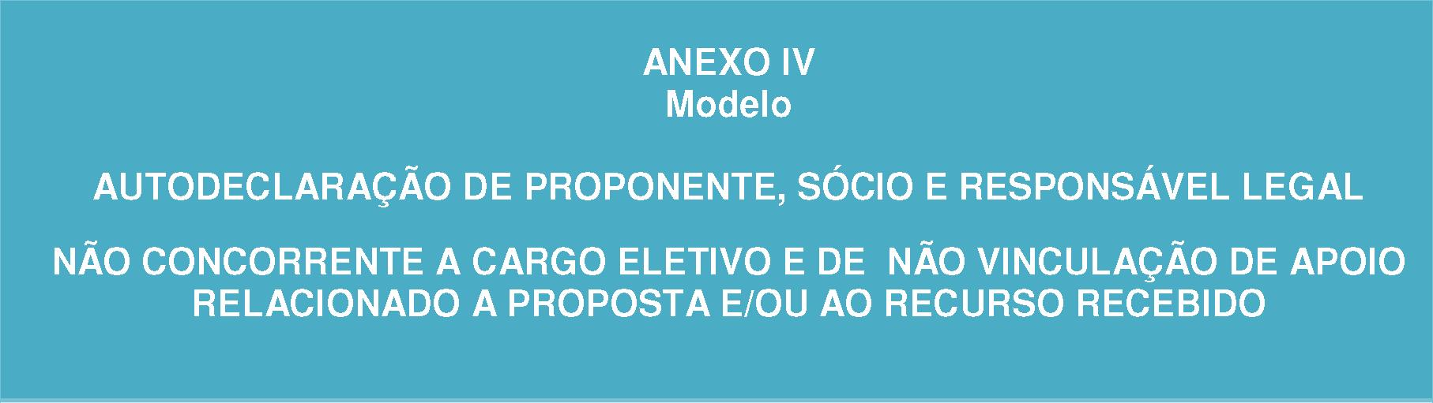

AUTODECLARAÇÃO DE PROPONENTE, SÓCIO OU RESPONSÁVEL LEGAL

NÃO CONCORRENTE A CARGO ELETIVO E DE NÃO VINCULAÇÃO DE APOIO

RELACIONADO A PROPOSTA E/OU AO RECURSO RECEBIDO

SÓCIO OU RESPONSÁVEL LEGAL da proposta “(inserir título)” ,

DECLARO que, sob as penas da Lei e para fins de participar do Edital #Cultura_Papanduvense, não participarei como candidato e que a proposta não possui vinculação de apoio à candidato às Eleições Públicas no ano de 2020.

Por ser verdade, dato e assino o presente documento, declarando estar ciente de que responderei criminalmente em caso de falsidade das informações aqui prestadas.

(Local) , de de 20 .